Halmstad Orienteringsklubb - Verksamhetsberättelse 2022

2022 var året då vi i dubbel bemärkelse hittade ut. Pandemin som skuggat de senaste orienteringsåren var nu under kontroll. Vi startade upp ett stort projekt för att värna om folkhälsan. HittaUt kom till Halmstad. Projektgruppen gjorde det möjligt för att möjliggöra och tillgänglighetsgöra orientering för såväl allmänheten som för orienteringsbitna entusiaster. Antalet tänka deltagare blev det dubbla och positiv respons kom. Projektet HittaUt kommer att fortsätta och nya områden tas fram.
Vi har under året genomfört alla våra planerade tävlingar, Hallandspremiären, Vårruset och Blodomloppet. Det är med stolthet vi ser på medlemmararnas engagemang vid dessa tävlingar. Vår positivitet sprider sig vidare till deltagarna. Ett extra stort tack till alla tävlingsledare som gör det möjligt.
Under året har vi fått en ny medarbetare, Halvar. Han hade en tuff start och mötte Tor ganska omgående. Efter rehab och reservdel har han jobbat på så gott han kunnat. Under våren behövs hans arbetsområden förfinas. Halvar är vår gräsklippare på Kaneberg.
Under året har vi även skapat och tagit fram en ny hemsida. Hemsidan ska vara en av våra kanaler utåt, mot allmänheten och inåt mot våra medlemmar, som en viktig del av vår publicitet tillsammans med sociala medier.
Region Halland har i god tid, via kommunikation, delgett oss uppsägning av kansliets lokaler. Vi behöver således se oss om efter alternativ lokal. Vi behöver lämna nuvarande lokaler januari 2024.
Kommunikation i god ton är en framgångsfaktor för att bibehålla och skapa nya kontakter. Möten med öppna sinnen och vänlighet har under året skapat goda relationer och som gynnar föreningen.
Vi har under året sökt flera bidrag och stipendier. Vår beskrivning av vår verksamhet och målsättningar skapar stort intresse hos aktörerna vilket resulterat i stora belopp för föreningen

Klubben satte upp följande målsättningar för verksamheten 2022
Klubbens gemensamma målsättningar 2022
- Anordna bra tävlingsarrangemang där både deltagare och medlemmar trivs.
Vi har fått positiv respons vid våra arrangemang och medlemmarna var visat entusiasm.
- Ha en, för medlemmarna trivsam atmosfär i verksamheten
Klubbandan är god och många verkar för en god atmosfär, tillsammasarbetet är viktigt, att alla bidrar med ett bra bemötande och vänlighet.
- Medvetandegöra att ideella krafter är viktiga i Halmstad OK
Ideella krafter vid arrangemang är god och medlemmar ställer upp och gör sitt bästa. Vi behöver fortsatt utveckla att även det inre arbetet i klubben behöver insatser och även medvetandegöra att viktiga poster vid tävlingar behöver tilssättas och att alla behöver hjälpas åt.
- Vara väl representerad i Hallands OF.
Vi är representerade med flera personer
- Medlemmarna hjälps att komma igång med Hitta UT
En arbetsgrupp har skapats och gett förutsättningar för att genomföra projektet. Vi ser gärna att fler gör en liten del.

Vi vill från styrelsen tacka alla medlemmar för det gångna året. Kommande år hoppas vi på ett trivsamt och framgångsrikt 2023 år klubben!
Styrelsen för Halmstad Orienteringsklubb

Christer Oskarsson Ingolf Bengtsson Kristina Persson
Ordförande Kassör Sekreterare

Oscar West Joakim Gustafsson Lotta Enberg
Träning/Tävling Ungdom Arrangemang Marknad

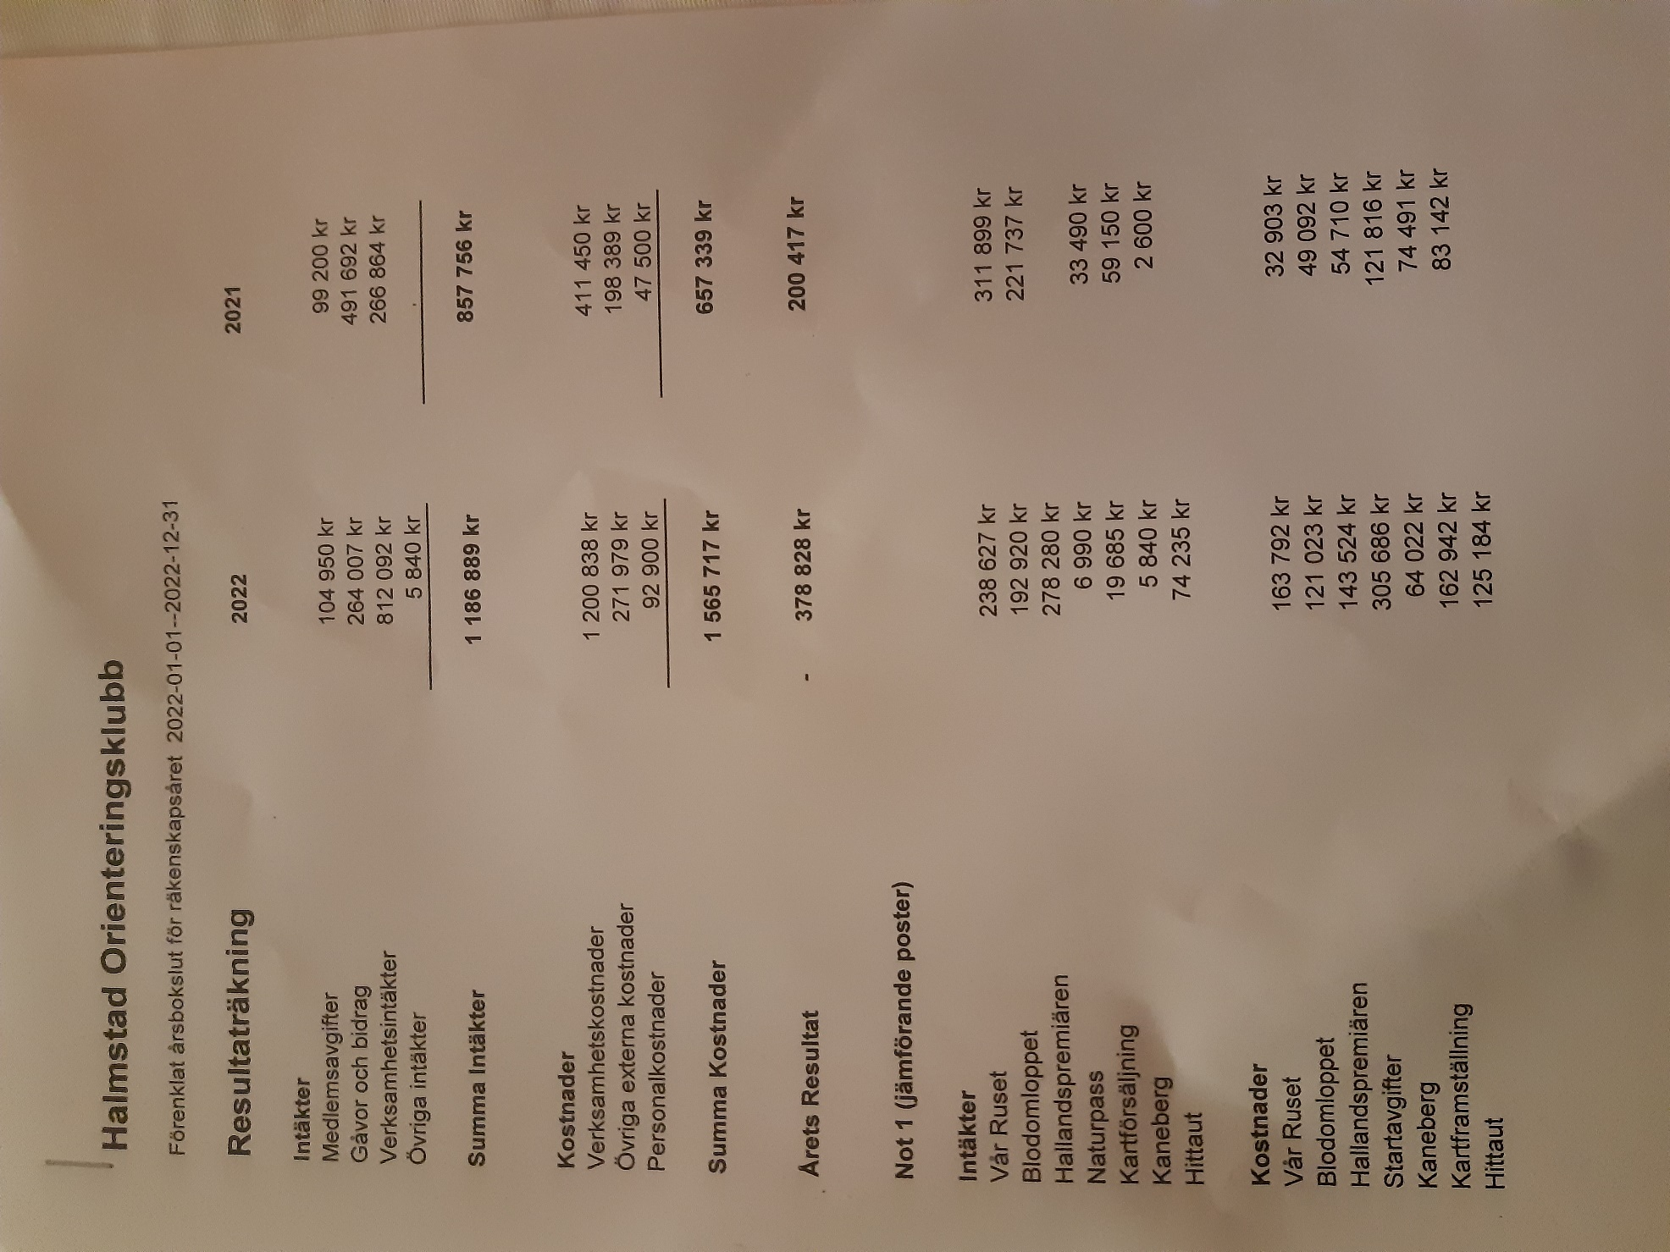
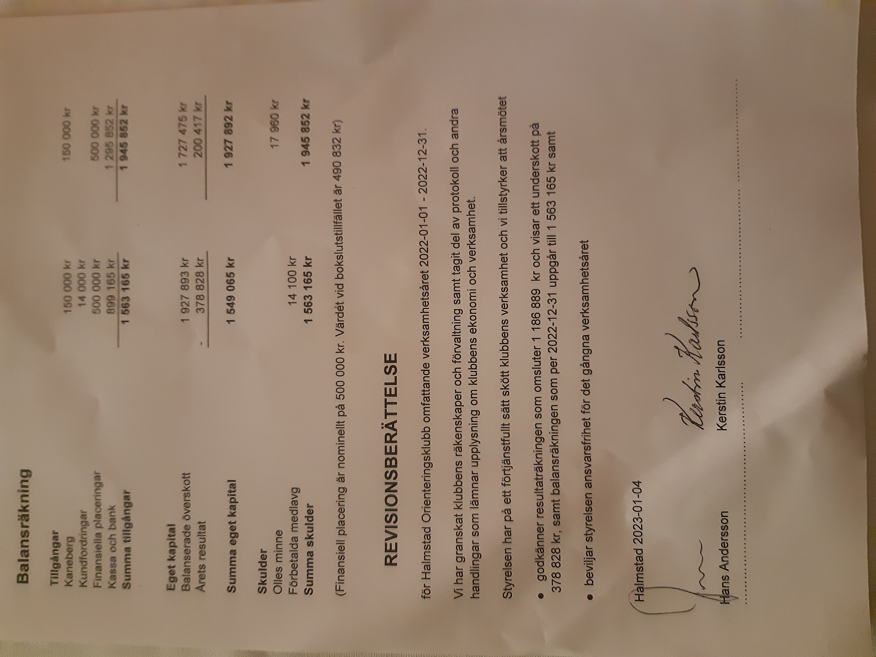

Ungdomskommittén

Träningar
Ungdomsträningarna har varit på måndagar och indelade i grupperna orange, gul, vit, grön och knatte. Indelningen i färger följer orienteringens svårighetsgrader. Samtliga grupper har varit under ledning av oss i ungdomssektionen, förutom knattegruppen som Susanna Berg och Karin Gustafsson har haft ansvar över. Många vuxna har hjälpt till på träningarna. Några namn är Rune Newman, Niklas Persson, Martin Norlund, Mats Tellqvist och Mikael Lundqvist. Utan dessa extra vuxna på plats hade det varit svårt att få ihop ungdomsverksamheten.

Det har varit god uppslutning på våra träningar och det har vid flertalet tillfällen varit dryga 60 ungdomar på plats samtidigt! Vi har även under denna säsong fått nya ungdomar, främst då i de två ”lättare” grupperna vit och grön. Till större del har vi valt att lägga våra träningar på tre kartor, Eketånga, Galgberget och Skedala skog. I början av säsongen har ungdomarna tränat med pannlampa och på dom träningarna har det också vart god uppslutning. Efter utesäsongen har vi tränat inomhus i Sofiebergsskolans idrottshall. Dom äldre ungdomarna har börjat utomhus och avslutat inomhus i hallen. På dessa träningar har det varit uppemot 30 ungdomar. I samband med övriga klubbens tisdagsintervaller från Galgberget har vi under vintertid haft en egen grupp som tränat intervaller under ledning av Jenny Green. Gruppen har främst varit riktad till ungdomar över 12 år, men alla har kunnat vara med.

Läger.
Under året har vi genomfört en del läger. Ett av lägren var förlagt på Gården Ön och genomfördes i augusti. Där hade vi ca 30 deltagare, mest i de yngre åldrarna. I maj arrangerade vi en gemensam resa till Sprint-DM i Kungsbacka med tävling och pizza till ungdomarna. I Juni var klubbens ungdomar i Skara för att springa Kinnekullesprinten och Sommarlandssprinten. Här var vi ett 30-tal ungdomar. I oktober hade vi ett läger i samband med Älgots Cup i Hässleholm. Där var vi ca 20 ungdomar. I november arrangerade vi en hemlig resa för ungdomar 12 år och uppåt som gick till Göteborg. Vi bodde i Frölunda OL klubbstuga, där vi hade två träningspass. Samt ett besök på Liseberg som var uppskattat av våra ungdomar. HOKs ungdomar har även deltagit i HOFs läger och tävlingsresor.

Tävlingar/ Tävlingsresor
Några av våra ungdomar är aktiva när det gäller att tävla och åka på tävlingsresor. Vi har haft bra deltagande på Hallands egna tävlingar. Vi har deltagit på DM tävlingarna där vi har samlat in 13 medaljer, varav 2 guld. Några av ungdomarna har även sprungit mycket utanför Hallands län. Deltagande på O-ringen, Unionsmatchen, Sydsvenskamästerskapen, Daladubbeln, Götalandsmästerskapet har förekommit. Att framhäva är O-ringen där HOK hade 13 ungdomar som tävlade.

Vargen.
Årets varg tilldelas en ungdom som tränat och tävlat flitigt under hela året. På O-ringen placerade sig hon på plats 17, på Sydsvenskamästerskapet vart hon 2:a, Götalandsmästerskapen blev hon 3:a respektive 10:a och på DM-medel 2:a. Vargen går i år till Sara Lönn.

Jocke Gustafsson, Jenny Green, Linda Knopf, Jonas Fagerholm, Maria Lönn och Björn Spets.

Träning-tävlingskommittén

Löpträningar
Klubbens löpträningar har bestått av intervallträning på tisdagar. Träningarna har utgått från Kaneberg under sommarhalvåret och på Galgberget vintertid. Under torsdagskvällar i november till mars har det genomförts pannlampslöpning främst på Kaneberg.
På söndagar har det erbjudits distansträning på Kaneberg. Det har också genomförts några löputflykter på söndagar, bland annat till Simlångsdalen och Osbecks bokskog på Hallandsåsen.

Orienteringsträningar
Orienteringsträningar har skett på torsdagar under perioden mars till oktober. Blandat med orienteringsträningar har det genomförts en vårcup och höstcup med 4 deltävlingar vardera. Cuperna har visat sig få fler deltagare än övriga torsdagar, flest startande samlade en deltävling i Tylösand i augusti med 88 deltagare!

Nattcup
På nio torsdagskvällar från mellan oktober och februari anordnade Mikael Lundqvist Lunkans Nattcup. Detta har blivit ett mycket uppskattat arrangemang genom åren som samlar många deltagare. Segrade gjorde Mårten Wikström före Loke Agmarken och Lotta Kihlberg och Jan Lager delade på tredjeplatsen.
Övriga traditionsrika aktiviteter som samlat många medlemmar är Skinkjakten på Kaneberg, Sennan By Night och Olles Jul OL.

KM
Natt-KM anordnades i Frennarp i mars med 47 deltagare.
Sprint-KM avgjordes i maj vid Hallägraskolan i Söndrum med hela 95 deltagare.
Dag-KM anordnades i Holm i mitten september med närmare 56 deltagare från HOK. Även Falkenbergs OK och OK Lindéna passade på att genomföra sitt KM samtidigt.
Nämnas bör att kartan såväl Sprint-KM som Dag-KM framställts av klubbmedlemmar, Ulrik Magnusson har framställt sprint kartan och Loke Agmarken kartan i Holm.
Skidverksamhet
Nio klubbmedlemmar deltog i Vasaloppet första söndagen i mars
.
Tävlingar 2022

DM
I år kunde klubbens medlemmar deltaga i samtliga DM arrangemang då HOK inte stod som arrangör för någon av distanserna. HOK samlade drygt 50 st medaljer varav 21 st DM guld. Totalt hade Halmstad OK 156 DM-starter på de individuella DM tävlingarna.

SM
Två medlemmar har representerat klubben under årets svenska mästerskap. Albin Persson och Klara Persson har båda deltagit på Natt-SM samt Spint SM.
Stafetter
Utöver DM-stafetterna har HOK deltagit på Tjoget där HOK slutade på 10:onde plats, medlemmar deltog även i ett kombinationslag med löpare från andra halländska klubbar.
HOK deltog även med ett lag på 25.manna stafetten.
Tävlingsresor
Tre tävlingsresor har anordnats under året. Dessa är Falköping i augusti. Veteran-SM i
Vetlanda i september och Jättemilen på Själland i november.

Klubbserien
Klubbserien har under året bestått av 10 tävlingar där de 6 bästa räknas i totalresultatet. Prispallen i klubbserien 2022 blev 1. Jan Lager, 2. Fredrik Persson och 3. Håkan Andersson. 113 medlemmar har deltagit i klubbserien 2022.
Jan Lager, Kennet Horvath, Per Gerdle, Björn Karlsson. Albin Persson, Oscar West

Arrangemang

Under 2022 har arrangemangsverksamheten så smått återgått till mer normala former efter de senaste åren med pandemirestriktioner. Kommittén är till största delen ny för året och det har under året saknats ordförande. Under året har en omstart behövt ske och inför framtiden behöver mer robusta förutsättningar skapas.
Året inleddes med att klubben tillsammans med Laholms IF OK arrangerade Hallandspremiären. Klubben ansvarade för Kattegattnatt 11 mars i Eketånga samt medeldistansen 12 mars på Laholms karta i Skogaby. På natten deltog drygt 500 löpare och på medeldistansen knappt 1300 löpare.
Under våren kunde vi 4 maj genomföra Vårruset efter de senaste årens inställda lopp.
6 september var det dags för Blodomloppet i Tylösand. En fin kväll med perfekt väder och stor löparglädje där många löpare deltog.
Vi har under året reviderat kartan i Tylösand och Eketånga inför Hallandspremiärens långdistans. Kartan har reviderats från grunden med nytt grundmaterial. Under året har även två mindre träningskartor tagits fram på initiativ av klubbmedlemmar, Tolftedalen genom Albin Perssons försorg och Holms Vara på Loke Agmarkens initiativ. Båda kartorna har använts i klubbens verksamhet under året.

Dan Sjöholm, Jan-Olof Svensson, Loke Agmarken, Martin Johansson

Marknadskommittén
Marknadskommittén har under 2022 öppnat klädshopen under vid ett par tillfällen.

Klubben har erbjudit och sålt Naturpass även i år. Frennarp, Skedala, Danska fall och Biskopstorp. Det har även funnits ett cykelpass-naturpass. Kartorna har sålts på TeamSportia, Turistbyrån och genom Mats Tellqvist. Försäljningen har varit något lägre än tidigare år. Troligtvis beroende på uppstarten av Hittaut.

Första året med Hittaut Halmstad. Ca 20 000 Hittaut kartor delades ut i hushållen i och runt omkring Halmstad. Kartorna fanns även att hämta på 21 utlämningställen.
Under perioden 1 juni-6 november har det i appen varit 1799 deltagare som registrerat checkpoints. Det är glädjande att många upptäckt tjusningen med att leta checkpoint i och runt Halmstad.
I samband med Hittaut släppet anordnades 2 prova på tillfällen. 4 juni i Halmstad City och 8 juni på Galgberget.
Kommittén har jobbat tillsammans med Hitta ut gruppen och där varit behjälpliga med letat sponsorer och utlämningställen, jobbat med sociala medier, sammanställa broschyren, hittautmailen.

I samband med att Ica flygstadens 20-årsjubileeum och föreningsdag den 23 april fanns vi med när Halmstads OK:s ungdomarna tog emot pris från Icamiljonen. De som ville kunde prova på labyrintbana som klubben anordnat.

Halmstad city ordnade föreningsdagen i Norre katts park och Halmstad city, lördagen den 20 augusti. I år fick vi chans att visa upp vår klubb. Sprint i och runt Norrekatts park fanns att prova på. Detta med ett riktigt gott resultat, med ca 70 deltagare! HOKs ungdomar kom in och avslutade sitt läger med en sprintlagtävling. Bra reklam för klubben.

Ny hemsida har utvecklats av Sune Andersson och Björn Spets.
Tre olika externa aktörer har granskats och lämnat offert. Tyvärr så ger de inte äganderätt till en upprättad hemsida utan erbjuder hyra. De har inte heller en automatiserad koppling till Eventor. Därför har vi valt att utveckla själva.
Under året har det varit ca 25 fysiska möten.
Närmre 300 mejl har utväxlats internt och externt. 83 Mb material producerats.
Parter som deltagit är bland annat SOFT i ett teamsmöte där även RF/Idrottonline deltog. Kanslichefen på Soft samt de som administrerar Eventor har varit involverade.
Eventor är navet i svensk orientering och runt det har vi systemerat hemsidan.
I augusti fick vi en medverkande partner i Kattegattskolans Teknikprogram och 8 elever som valt att gå ett fjärde tilläggsår i Informationsteknik.
I skrivandets stund den 18 december 2022 har de svåraste teknikerna klarats av.
Från tors 22 dec övergår vi till testning och driftsättning.

Lotta Enberg, Anna Bengtsson, Sune Andersson

